Муниципальное автономное дошкольное образовательное учреждение
«Центр развития ребенка - детский сад №403» г. Перми

Образовательный проект для детей
старшего дошкольного возраста (5 – 6лет)

«Наш друг — робот-дворник»

Разработчики воспитатели: Шлякова Лариса Васильевна,
Суслова Екатерина Владимировна

г. Пермь, Январь 2026г.
Образовательный проект для детей старшего дошкольного возраста (5-6 лет)
«Наш друг — робот-дворник»
Ключевая идея: Через игру и конструирование подвести детей к пониманию важности труда дворника и возможностей техники, развивая при этом базовые навыки XXI века.

Цель проекта: формирование у детей старшего дошкольного возраста уважительное отношение к профессии дворника и первичные представления о робототехнике как способе помощи людям через совместную творческо-конструкторскую деятельность.
Задачи проекта:
Образовательные:
- познакомить с профессией дворника, его инструментами и ролью в жизни города.
- дать первичное представление о роботах как механических помощниках человека.
- формировать экологические привычки: понимать, зачем нужна чистота и как правильно сортировать мусор (бумага, пластик).
- активизировать словарь новыми словами: профессия, инструменты, механизм, модель, экология, робот-помощник.
Развивающие:
- развивать умение работать в команде: договариваться, распределять роли, помогать друг другу.
-учить высказывать свою идею и коротко рассказывать о своей модели.
- развивать мелкую моторику и пространственное мышление через конструирование из крупных деталей (LEGO DUPLO, мягкие модули, картонные коробки).
- стимулировать творческое воображение при создании образа робота из различных материалов.
Воспитательные:
- воспитывать уважение к любому труду и чувство благодарности к людям, которые поддерживают чистоту.
- формировать бережное отношение к окружающей среде и общественным пространствам.
План-конспект реализации проекта (на 1-2 недели)
Этап 1. Открываем проблему и знакомимся с профессией (3-4 дня)
1) Беседа-старт: «Кто делает наш двор чистым и красивым? Что было бы, если бы дворников не стало?».
2) Экскурсия-наблюдение: Выходим на участок детского сада, наблюдаем за работой дворника, рассматриваем его инструменты (метла, тачка, грабли).
3) Чтение и обсуждение: Сказки и стихи о чистоте (например, «Федорино горе» К. Чуковского). Спрашиваем: «Как мог бы помочь Федоре робот?».
Этап 2. Придумываем и конструируем помощника (4-5 дней)
1) Мозговой штурм: «Каким мы хотим сделать нашего робота-помощника? Добрым? Сильным? На чем он будет ездить?».
2) Конструирование (основная активность):
· Вариант А (технический): Собираем модель из конструктора (LEGO DUPLO, «Лего Первые механизмы»).
· Вариант Б (творческий): Создаем робота из различных видов конструктора. Акцент на времени года (листья или снег).
Создание среды: Вместе с детьми делаем макет «Наш чистый двор» .
Этап 3. Играем, представляем и закрепляем (2-3 дня)
1) Сюжетно-ролевая игра: «Экологическая команда». Дети делятся на роли: операторы роботов, дворники, жители двора. Роботы (сделанные модели) убирают листья или снег ( в зависимости от времени года).
2) Презентация проектов: Мини-выставка «Роботы-помощники по уборке снега и льда». Каждый ребенок или команда называют своего робота и одну его «суперспособность».
3) Итоговая беседа и рефлексия: «Что мы узнали? Чему научились? Кому мы теперь можем сказать «спасибо»?». Создаем Благодарственную открытку для настоящего дворника детского сада.

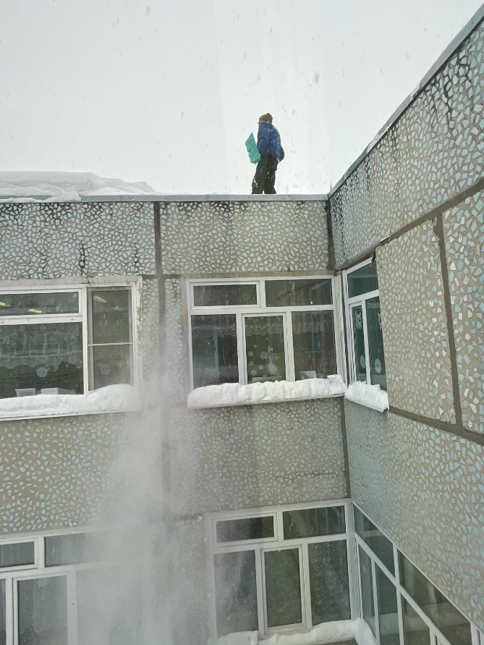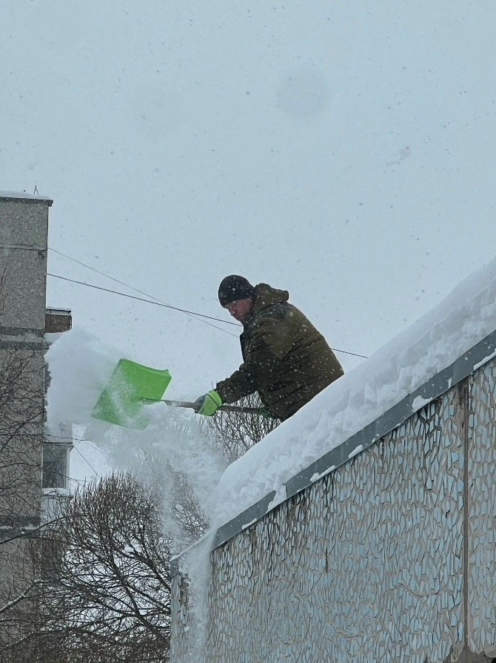

- Снегоуборочный комплекс
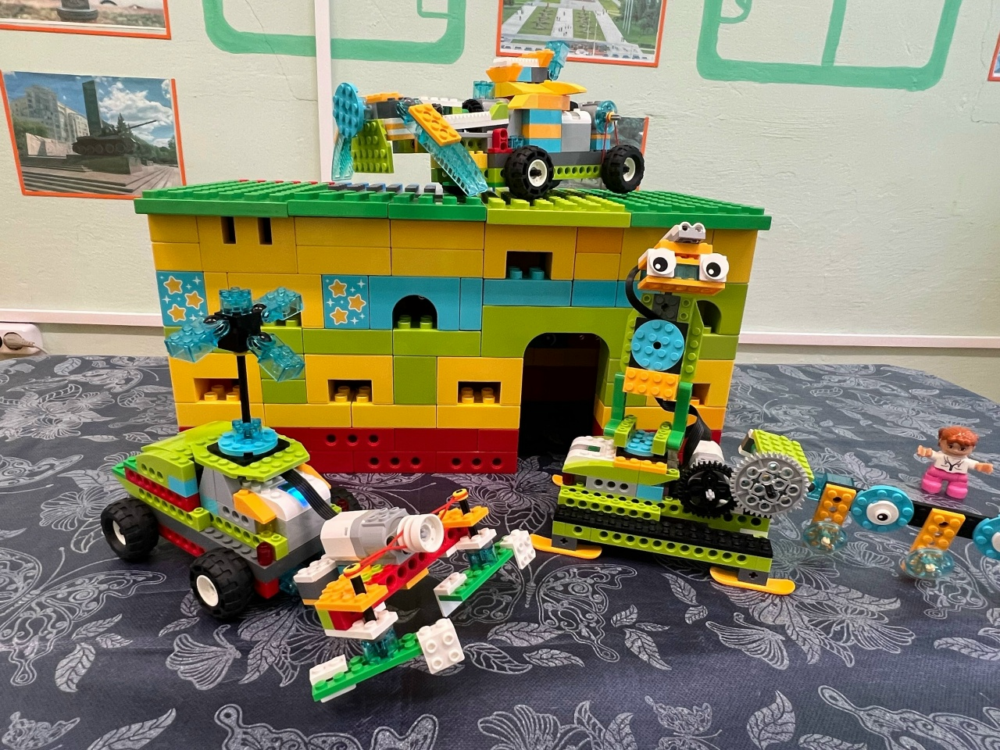
- Снегоуборочная машина
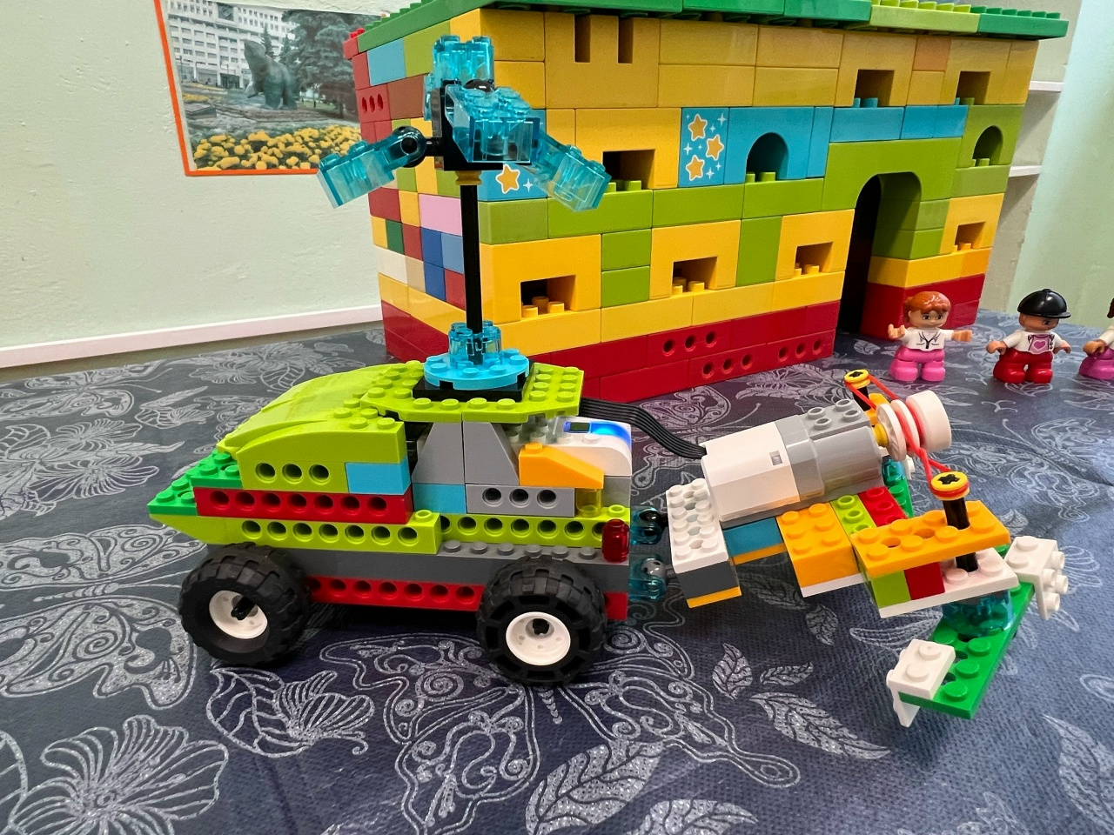
- Устройство по уборке сосулек и наледи


